КОМИТЕТ ПО ТРУДУ И ЗАНЯТОСТИ

НАСЕЛЕНИЯ ПРАВИТЕЛЬСТВА

ХАБАРОВСКОГО КРАЯ

Анализ состояния производственного
травматизма и условий труда в организациях Хабаровского края в 2015 году

информационный бюллетень

Хабаровск 2016 г.

СОДЕРЖАНИЕ

ВВЕДЕНИЕ | 3
1. Анализ состояния условий и охраны труда в Хабаровском крае | 4
1.1. Состояние производственного травматизма | 4
1.2. Состояние условий труда | 6
1.3. Состояние профессиональной заболеваемости | 6
1.4. Состояние инвалидности, связанной с профессиональными заболеваниями и производственным травматизмом | 8
1.5. Проведение предварительных и периодических медицинских осмотров работников, занятых во вредных и опасных условиях труда | 9
2. Экономические затраты, связанные с состоянием условий труда в Хабаровском крае | 9
3. Экономическая заинтересованность работодателей в улучшении условий труда работников | 10
4. Государственный надзор за соблюдением законодательства об охране труда в Хабаровском крае | 11
5. Меры по улучшению условий и охраны труда в Хабаровском крае | 12
Приложение № 1 "Динамика производственного травматизма по видам экономической деятельности края" (по данным территориального органа Федеральной службы государственной статистики по Хабаровскому краю) | 16
Приложение № 2 "Количество впервые установленных случаев профессиональных заболеваний по видам экономической деятельности края в 2015 году" (по данным Управления Федеральной службы по надзору в сфере защиты прав потребителей и благополучия человека по Хабаровскому краю) | 17
Приложение № 3 Типовая программа "нулевого травматизма" | 18

ВВЕДЕНИЕ

Информационный бюллетень подготовлен комитетом по труду и занятости населения Правительства Хабаровского края в соответствии с постановлением Правительства Хабаровского края от 20.04.2012 № 125-пр "Об утверждении государственной программы Хабаровского края "Развитие рынка труда и содействие занятости населения Хабаровского края" с целью информирования работодателей и работников организаций края о состоянии условий и охраны труда на территории Хабаровского края по итогам 2015 года.
Издание также рассчитано на руководителей органов исполнительной власти Хабаровского края, органов надзора и контроля в области охраны труда, органов местного самоуправления, объединений работодателей, регионального объединения работодателей "Союз работодателей Хабаровского края", Союза "Хабаровское краевое объединение организаций профсоюзов", общественных объединений, работодателей и работников для принятия мер по улучшению условий и охраны труда на территории Хабаровского края.
При подготовке информационного бюллетеня использованы материалы ведомственного мониторинга условий и охраны труда по итогам 2015 года, данные территориального органа Федеральной службы государственной статистики по Хабаровскому краю, Государственной инспекции труда в Хабаровском крае, Управления Федеральной службы по надзору в сфере защиты прав потребителей и благополучия человека по Хабаровскому краю, государственного учреждения – Хабаровского регионального отделения Фонда
социального страхования Российской Федерации, федерального казенного учреждения "Главное бюро медико-социальной экспертизы по Хабаровскому краю".

__________

Телефон для справок: (4212) 56-90-79
E-mail: trudzan@adm.khv.ru

1. Анализ состояния условий и охраны труда в Хабаровском крае

1.1. Состояние производственного травматизма
По данным Хабаровского регионального отделения Фонда социального страхования Российской Федерации в 2015 году было зарегистрировано 608 страховых случаев, связанных с производственным травматизмом, что ниже аналогичного показателя 2014 года на 9,1 % (на 61 случай).
За последние 5 лет уровень производственного травматизма в крае снизился на 40,7 % (2,7 пострадавших на 1 000 работающих в 2011 году, 1,6 – в 2015 году). Темп снижения уровня производственного травматизма в крае опережает среднероссийский. В Российской Федерации в период с 2011 по 2015 годы травматизм снизился на 0,8 пострадавших на 1 000 работающих, в крае – на 1,1.
По данным Государственной инспекции труда в Хабаровском крае в результате несчастных случаев на производстве в 2015 году в организациях всех видов экономической деятельности погиб 41 работник, что на 3 человека или на 8,0 % больше, чем в 2014 году (38 человек).

Динамика показателей производственного травматизма

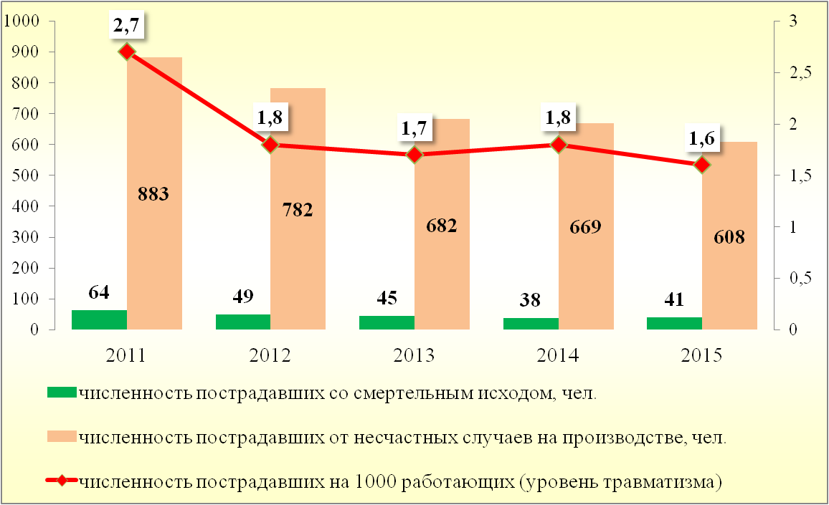

Анализ состояния производственного травматизма в разрезе основных видов экономической деятельности показал, что в число видов экономической деятельности, с наибольшей численностью травмированных входят:
- транспорт и связь (23,5 % от общего количества травм на производстве в крае);
- строительство (17,7 %);
- обрабатывающие производства (15,2 %);
- добыча полезных ископаемых (14,8 %);
- сельское хозяйство, охота и лесное хозяйство (10,1 %);
- производство и распределение электроэнергии, газа и воды (4,5 %).
Основными причинами несчастных случаев на производстве являются:
- неудовлетворительная организация производства работ;
- нарушение правил дорожного движения;
- нарушение технологического процесса;
- отсутствие надлежащего контроля со стороны руководства.
Например, каменщик ООО "Компания "Бизнес-Контакт" упал с не ограждённой лоджии шестого этажа, получив травмы, несовместимые с жизнью. Несчастный случай произошел из-за неудовлетворительной организации выполнения работ, без проекта производства работ и контроля за соблюдением требований безопасности со стороны руководителя работ.
Водитель ООО "Римбунан Хиджау Интернешнл" погиб при опрокидывании автомобиля. Причиной аварии стали нарушения правил дорожного движения при вывозке леса с верхнего склада (неправильная оценка состояния дороги и скорости движения).
Бульдозерист ООО "Меркурий-ДВ" погиб при утоплении бульдозера из-за обрушения грунта в водоём карьера. Причиной обрушения стали нарушения технологического процесса.
Вместе с тем наблюдается снижение потерь рабочего времени в крае вследствие несчастных случаев на производстве в 2015 году на 60,7 % по отношению к 2011 году

Динамика потерь рабочего времени в крае вследствие
несчастных случаев на производстве (тыс. человеко-дней,
данные Хабаровскстата)

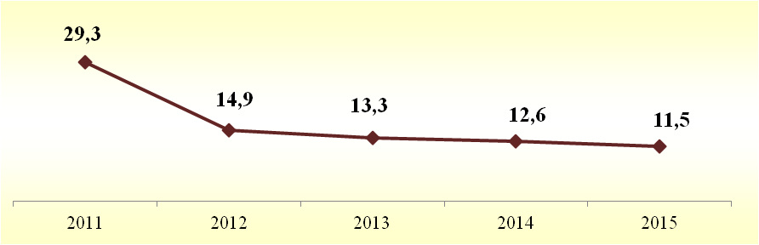

Значения основных показателей, характеризующих состояние производственного травматизма в разрезе основных видов экономической деятельности (по данным Хабаровскстата), представлены в Приложении № 1.

1.2. Состояние условий труда
По данным территориального органа Федеральной службы государственной статистики по Хабаровскому краю (далее – Хабаровскстат) удельный вес работников, занятых на работах с вредными и (или) опасными условиями труда, на конец 2015 года составил 46,6 % (в 2014 г. – 46,7 %). Из них 23,6 % работников находится под воздействием повышенного уровня шума; 9,1 % – повышенного уровня вибрации; 7,3 % – аэрозолей преимущественно фиброгенного действия; 9,0 % – химического фактора; 7,3 % – световой среды.

Удельный вес работников, занятых на работах с вредными
и (или) опасными условиями труда (процентов)

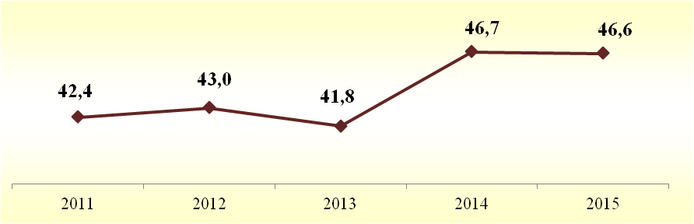

Увеличение удельного веса работников, занятых на работах с вредными и (или) опасными условиями труда, произошло в строительстве с 41,6 % в 2014 году до 42,6 % в 2015 году; в организациях по производству и распределению электроэнергии, газа и воды – с 47,1 % до 53,9 %; в обрабатывающих производствах с 50,9 % до 51,7 %. Снижение удельного веса работников, занятых на работах с вредными и (или) опасными условиями труда, произошло на транспорте – с 42,1 % до 41,6 %; в организациях по добыче полезных ископаемых с 64,4 % до 61,5 %.
Доля работников, занятых на тяжелых работах, в Хабаровском крае выросла – с 16,6 % до 16,9 %.
Удельный вес работников, занятых на работах, связанных с напряженностью трудового процесса, снизился с 9,7 % до 9,6 %.

1.3. Состояние профессиональной заболеваемости
По данным Управления Федеральной службы по надзору в сфере защиты прав потребителей и благополучия человека по Хабаровскому краю численность лиц с впервые установленным в 2015 году профессиональным заболеванием увеличилась по сравнению с 2014 годом на 1,2 % и составила 85 человек. Число лиц с двумя и более заболеваниями составило 29 человек
(34,1 % от общего числа заболевших). Острых профессиональных отравлений не зарегистрировано.
Рост профессиональной заболеваемости связан с увеличением количества работников, которым установлено профессиональное заболевание, в ОАО "Ургалуголь" (с 32 в 2014 году до 45 в 2015 году).

Распределение профессиональных заболеваний
по видам экономической деятельности (случаев)

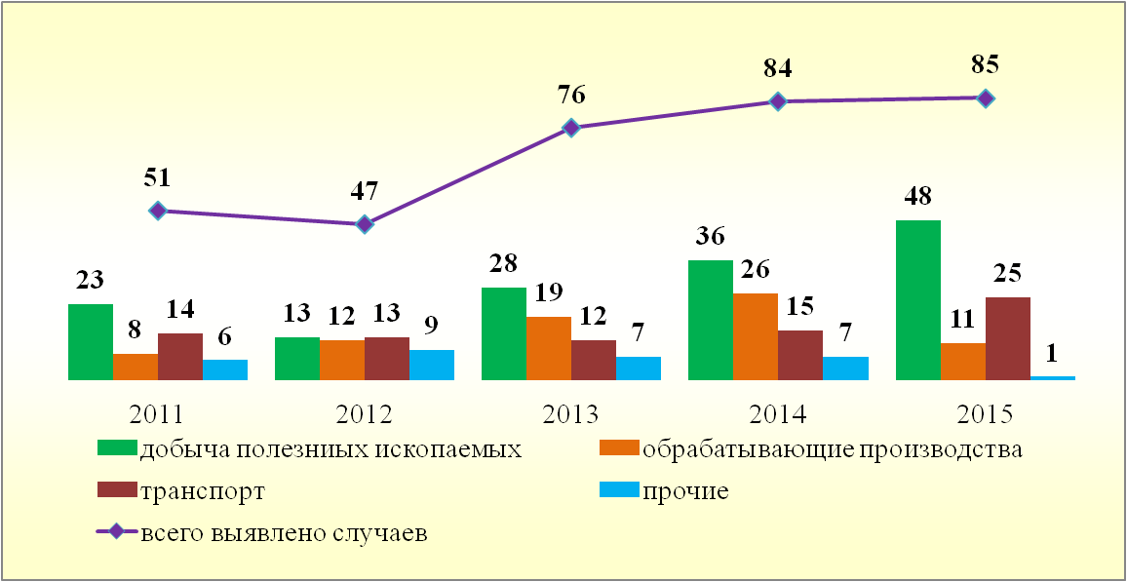

Наибольшее количество профессиональных заболеваний в 2015 году зарегистрировано в отраслях:
- добыча каменного угля, бурого угля и торфа (52,9 % от общего количества установленных случаев профессиональных заболеваний в крае);
- деятельность воздушного транспорта (29,4 %);
- производство судов, летательных и космических аппаратов и прочих транспортных средств (11,8 %);
- добыча металлических руд (3,5 %).
Большинство случаев профессиональных заболеваний зарегистрированы среди: работающих на подземных работах в ОАО "Ургалуголь"; лётного состава на авиационных перевозках; сборщиков-клепальщиков, занятых на производствах филиала ПАО "Компания "Сухой" "Комсомольский-на-Амуре авиационный завод им. Ю.А. Гагарина".
В структуре хронической профессиональной заболеваемости преобладают заболевания, вызванные воздействием:
- промышленных аэрозолей;
- физических перегрузок и перенапряжения отдельных органов и систем организма;
- повышенных уровней шума и вибрации.
Основными причинами хронических профессиональных заболеваний являются:
- несовершенство технологического процесса (использование оборудования и виброинструментов, генерирующих повышенный уровень шума и вибрации, физические нагрузки при подъёме и перемещении тяжестей в угольной промышленности, при производстве летательных аппаратов);
- конструктивные недостатки машин и оборудования на воздушном транспорте (высокий уровень шума при работе двигателей в кабинах
воздушных судов при их эксплуатации).
Показатели профессиональной заболеваемости по видам экономической деятельности представлены в Приложении № 2.

1.4. Состояние инвалидности, связанной с профессиональными заболеваниями и производственным травматизмом
В 2015 году по данным федерального казенного учреждения "Главное бюро медико-социальной экспертизы по Хабаровскому краю" вследствие трудового увечья или профзаболевания признано инвалидами 20 человек, что на 5 человек меньше, чем в 2014 году (25 человек).
Из впервые признанных инвалидами человек в 2015 году:
- 14 человек получили инвалидность вследствие производственных травм;
- 6 – вследствие профессиональных заболеваний.
Основная доля лиц с впервые установленной инвалидностью вследствие производственных травм и профзаболеваний приходится на третью группу инвалидности – 14 человек (в том числе, вследствие производственных травм – 8 человек и вследствие профессиональных заболеваний – 6 человек), на вторую – 5 человек (5 и 0 человек соответственно), на первую – 1 человек (1 и 0 человек соответственно).

Динамика числа лиц, впервые признанных инвалидами в крае вследствие
производственных травм и профессиональных заболеваний

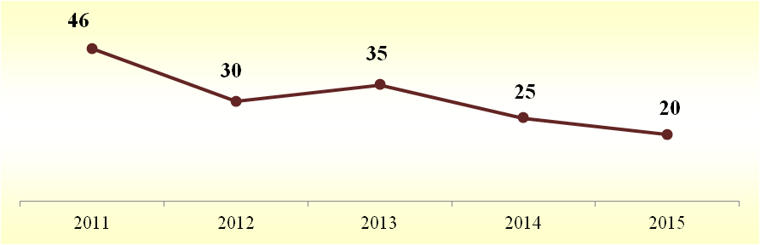

1.5. Проведение предварительных и периодических медицинских
осмотров работников, занятых во вредных и опасных условиях труда
В 2015 году по заявкам работодателей на проведение предварительных и периодических медицинских осмотров работников, в целях своевременного выявления начальных форм профессиональных заболеваний, ранних признаков воздействия вредных и опасных производственных факторов рабочей среды, медицинских противопоказаний к осуществлению отдельных видов работ, в учреждениях здравоохранения края медицинские осмотры проведены 112 710 работающим, из них 36 724 – занятым на работах с вредными и (или) опасными условиями труда.
По сравнению с 2014 годом отмечается уменьшение количества проведенных медицинских осмотров на 11,8 % (127 871).
Из всех случаев профессиональных заболеваний, установленных в 2015 году, 91,5 % (94,7 % – в 2014 году) были выявлены в ходе периодических медицинских осмотров работников, проводимых лечебно-профилактическими учреждениями края, и 8,5 % случаев (5,3 % – в 2014 году) – при самостоятельном обращении работников.

2. Экономические затраты, связанные с состоянием условий труда в Хабаровском крае
По данным Хабаровскстата в организациях обследованных видов экономической деятельности за 2015 год фактические расходы на компенсации и средства индивидуальной защиты на одного работника, имеющего право на соответствующий вид компенсаций, в целом по Хабаровскому краю, составили 8 804,0 рубля (2014 год – 7 989,0 рублей).

Фактические расходы на компенсации и средства индивидуальной
защиты по основным видам экономической деятельности Хабаровского края
в 2014 – 2015 годах (по данным Хабаровскстата)

№ п/п | Вид экономической деятельности | В среднем на 1 работника, рублей
 |  | 2014 год | 2015 год

1 | 2 | 3 | 4
1. | Всего | 7 989,0 | 8 804,0
2. | Обрабатывающие производства | 7 710,0 | 8 129,0
3. | Транспорт и связь | 8 335,0 | 9 678,0
4. | Производство и распределение электроэнергии, газа и воды | 6 840,0 | 8 666,0
5. | Добыча полезных ископаемых | 11 558,0 | 13 774,0
6. | Строительство | 7 395,0 | 7 021,0

На оплату лечебно-профилактического питания израсходовано в расчете на одного работника – 24 396,0 рублей (2014 год – 23 831,0 рубль), на оплату труда в повышенном размере – 11 259,0 рублей (2014 год – 11 574,0 рубля), на оплату дополнительного отпуска – 15 778,0 рублей (2014 год –
13 017,0 рублей), на спецодежду, спецобувь и другие средства индивидуальной защиты для работников, занятых на работах с вредными и (или) опасными условиями труда, – 8 066,0 рублей (2014 год – 7 439,0 рублей), на молоко или другие равноценные пищевые продукты – 4 973,0 рубля (2014 год –
5 190,0 рублей).

3. Экономическая заинтересованность работодателей в улучшении условий труда работников
Одним из основных направлений работы в области улучшения условий труда работников является возможность возмещения работодателем затрат на улучшение условий труда на рабочих местах за счет средств Фонда социального страхования и получение скидок к страховому тарифу на обязательное социальное страхование от несчастных случаев на производстве и профессиональных заболеваний.
Не проведение работодателем мероприятий, направленных на улучшение условий труда работников влечет увеличение надбавок к страховому тарифу на обязательное социальное страхование от несчастных случаев на производстве и профессиональных заболеваний.
В 2015 году 29 организациям, улучшающим условия труда, предоставлены скидки на сумму 27,3 млн. рублей, установлены надбавки 156 организациям, имеющим неудовлетворительные показатели по охране труда на сумму 14,4 млн. рублей.
В 2015 году 587 организаций края использовали возможность частичного финансирования предупредительных мер по сокращению производственного травматизма и профессиональных заболеваний работников за счёт средств страховых взносов на обязательное социальное страхование от несчастных случаев на производстве и профессиональных заболеваний на сумму 162,8 млн. рублей. Объем финансирования по этому направлению работы вырос на 4,8 % по сравнению с показателем 2014 года (155,3 млн. рублей). Это дополнительные средства на мероприятия по приведению уровней запыленности и загазованности воздуха, шума и вибрации на рабочих местах в соответствие с нормативными требованиями, приобретение средств индивидуальной защиты, проведение медицинских осмотров, обучение и другие мероприятия по охране труда.
Всего для обеспечения реализации мероприятий по улучшению условий труда работников организациями края в 2015 году израсходовано
3 958,5 млн. рублей, это на 9,1 % больше, чем в 2014 году. В расчете на одного работающего израсходовано 6 323,0 рубля, что на 12,0 % больше, чем в 2014 году.

Динамика финансовых затрат на мероприятия по охране труда

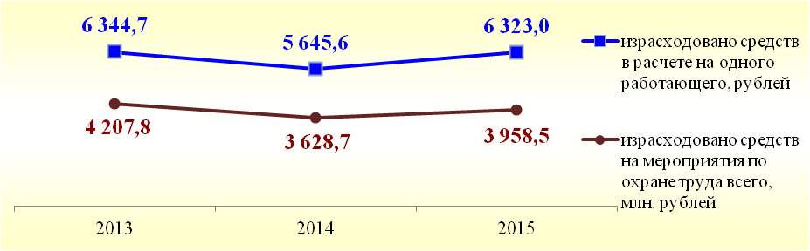

В разрезе муниципальных образований края наибольшая сумма затрат на мероприятия по охране труда на одного работающего израсходована в Верхнебуреинском муниципальном районе – 33 656,2 рублей, в городском округе "Город Комсомольск-на-Амуре" – 21 072,9 рубля, в муниципальном районе имени Полины Осипенко – 13 056,7 рублей. Значительно ниже краевого показателя (6 323,0 рубля) затраты отмечены в муниципальных районах: Хабаровском – 1 050,8 рублей, Нанайском – 1 909,0 рублей, имени Лазо –
2 045,1 рублей, Солнечном – 2 409,6 рублей.

4. Государственный надзор за соблюдением законодательства в области охраны труда в Хабаровском крае
В 2015 году Государственной инспекцией труда в Хабаровском крае выявлено около 4 000 нарушений, связанных с проведением обучения по охране труда, прохождением медицинских осмотров, необеспечением работников специальной одеждой и других нарушений трудового законодательства, связанных с охраной труда. Запрещены к использованию 866 единиц средств индивидуальной защиты работников. Отстранены от работы 2 066 работников, в связи с непрохождением обучения и инструктажа по охране труда.
Проверки в хозяйствующих субъектах, осуществляющих деятельность на территории края, показали, что основными нарушениями являются:
- непроведение обучения, инструктажа по охране труда, стажировки на рабочих местах и проверки знаний требований охраны труда;
- нарушение требований к обеспечению работников средствами индивидуальной защиты;
- несоблюдение установленного порядка проведения оценки условий труда на рабочих мест;
- нарушение требований к расследованию, оформлению и учету несчастных случаев на производстве.
Для осуществления общественного контроля за охраной труда на рабочих местах, в 82,0 % членских организаций Союза "Хабаровское краевое объединение организаций профсоюзов" избраны и работают уполномоченные лица профсоюзов по охране труда, в 78,0 % членских организаций созданы комитеты (комиссии) по охране труда.
Техническими инспекторами труда и уполномоченными лицами профсоюзов по охране труда в 2015 году проведено 31 497 проверок выполнения требований норм трудового законодательства в области охраны труда и иных нормативных правовых актов по охране труда. В результате проверок работодателям выдано 6 514 представлений на устранение нарушений норм
и правил по охране труда.

5. Меры по улучшению условий и охраны труда в Хабаровском крае
В целях обеспечения улучшения охраны труда, согласованности действий органов государственной власти, органов местного самоуправления и организаций края в направлении сохранения жизни и здоровья работников реализуются мероприятия, предусмотренные постановлением Правительства края от 20 апреля 2012 г. № 125-пр "Об утверждении Государственной программы Хабаровского края "Развитие рынка труда и содействие занятости населения Хабаровского края".
В соответствии с указанными постановлениями в крае проводятся следующие мероприятия:
- специальная оценка условий труда работающих в организациях, осуществляющих деятельность на территории края;
- превентивные меры, направленные на снижение производственного травматизма и профессиональной заболеваемости, включая совершенствование лечебно-профилактического обслуживания работающего населения;
- непрерывная подготовка работников по охране труда на основе современных технологий обучения;
- совершенствование нормативной правовой базы края в области охраны труда;
- информационное обеспечение и пропаганда охраны труда.
Мероприятия по охране труда включены в "Соглашение между Хабаровским краевым объединением организаций профсоюзов, региональным объединением работодателей "Союз работодателей Хабаровского края" и Правительством Хабаровского края на 2014 – 2016 годы".
На постоянной основе в крае работает межведомственная комиссия Хабаровского края по охране труда, в состав которой входят представители органов исполнительной власти края, территориальных органов государственного надзора и контроля, социального страхования, объединений профсоюзов и работодателей. Аналогичные комиссии созданы в городских округах и муниципальных районах края.
В течение 2015 года на 52 заседаниях межведомственных комиссий городских округов и муниципальных районов края по охране труда рассмотрено 118 вопросов, среди них:
- о результатах проведенных проверок по соблюдению требований охраны труда; об организации и проведении предварительных и периодических медицинских осмотров;
- о состоянии производственного травматизма и профессиональной заболеваемости; о проведении специальной оценки условий труда;
- об организации проведения обучения по охране труда и проверки знаний требований охраны труда работников;
- о ходе реализации механизма экономической заинтересованности работодателей в обеспечении безопасных условий труда и другие вопросы.
На краевом и муниципальном уровнях проведено более 80 мероприятий по охране труда, включая совещания и семинары с работодателями, смотры-конкурсы по охране труда и др.
В 2015 году проведено 14 коллегий при главах городских округов и муниципальных районов края с рассмотрением вопросов охраны труда.
С целью оперативности, доступности обучения работников по охране труда и экономии финансовых средств организаций определяется потребность предприятий в обучении и организовывается выезд обучающих организаций в отдаленные районы края.
Для проведения обязательных предварительных и периодических медицинских осмотров работников организаций края в каждом муниципальном районе края организована работа врачебных комиссий, осуществляющих экспертизу профессиональной пригодности работающих граждан. В целях совершенствования оказания профпатологической помощи работающему населению расширены функции краевого Центра профессиональной патологии в части консультирования пациентов по возможности продолжения трудовой деятельности и определения медицинских противопоказаний к работе.
В целях усиления пропаганды охраны труда, повышения заинтересованности работодателей в создании безопасных условий труда работников проводится ежегодный краевой смотр-конкурс среди организаций, городских округов и муниципальных районов края, а также среди студенческих работ в области охраны труда.
В целях воспитания культуры охраны труда у детей проводится конкурс детского рисунка "Безопасный труд глазами детей" среди учащихся и воспитанников образовательных учреждений Хабаровского края. Рисунки победителей краевого конкурса размещены на сайте комитета по труду и занятости населения Правительства края и направлены в оргкомитет Национальной ассоциации центров охраны труда (г. Кемерово) для участия в Международном конкурсе "Охрана труда глазами детей", приуроченном к Всемирному дню охраны труда.
На состоявшейся 19 июля 2016 г. краевой конференции по вопросам охраны труда с участием представителей органов государственного контроля и надзора, органов исполнительной власти края и органов местного самоуправления, Союза "Хабаровское краевое объединение организаций профсоюзов", Регионального объединения работодателей "Союз работодателей Хабаровского края", работников служб охраны труда организаций края была одобрена Резолюция конференции, в которой определено, что для снижения производственного травматизма и профессиональных заболеваний необходимо:

1. Органам государственной власти и органам местного самоуправления края:
- продолжить работу по развитию механизма экономической заинтересованности работодателей в улучшении условий труда;
- продолжить организационную работу по обучению и проверке знаний требований охраны труда руководителей и специалистов организаций края;
- продолжить координационную работу по внедрению специальной оценки условий труда;
- обеспечить планирование выделения финансовых средств на мероприятия по охране труда учреждениям, финансируемым из бюджетов различного уровня;
- информировать организации по вопросам охраны труда, внедрять передовой опыт в области охраны труда.

2. Союзу "Хабаровское краевое объединение организаций профсоюзов":
- продолжить работу по осуществлению общественного контроля
за состоянием условий и охраны труда через развитие института уполномоченных лиц профсоюза по охране труда;
- содействовать созданию совместных комитетов (комиссий) по охране труда;
- инициировать развитие вопросов охраны труда в коллективных договорах.

3. Работодателям и объединениям работодателей:
- продолжить работу по выявлению и оценке вредных условий труда на рабочих местах и обучению работников вопросам охраны труда;
- предусматривать в производственно-финансовых планах организаций выделение средств на мероприятия по охране труда;
- обеспечивать бытовые условия работникам в соответствии с санитарно-гигиеническими нормами;
- своевременно и в полном объеме проводить периодические медицинские осмотры работников, занятых на работах с вредными и опасными производственными факторами;
- использовать механизм частичного финансирования предупредительных мер по сокращению производственного травматизма и профзаболеваний работников за счет средств страховых взносов на обязательное социальное страхование от несчастных случаев на производстве и профессиональных
заболеваний;
- проводить работу по пропаганде охраны труда путём проведения дней охраны труда, участия в смотрах-конкурсах на лучшую организацию работы в области охраны труда и организации других мероприятий;
- использовать передовой опыт по предупреждению производственного травматизма и обеспечению безопасных условий труда.

__________
Приложение № 1

Динамика производственного травматизма
по видам экономической деятельности края
(по данным территориального органа Федеральной службы государственной статистики по Хабаровскому краю)

Отрасль | Количество пострадавших на производстве |  |  |  | Снижение в 2015 г. по отношению к 2014 г. (процентов)
 | всего (человек) |  | на 1 000 работающих
 | 2014 г. | 2015 г. | 2014 г. | 2015 г.
Всего по краю  в том числе: | 343 | 277 | 1,8 | 1,6 | 19,2
Обрабатывающие производства | 75 | 42 | 1,7 | 1,1 | 44,0
Транспорт и связь | 68 | 65 | 1,4 | 1,3 | 4,4
Строительство | 64 | 49 | 2,3 | 2,2 | 23,4
Сельское хозяйство, охота и лесное хозяйство | 50 | 28 | 4,3 | 3,7 | 44,0
Добыча полезных ископаемых | 42 | 41 | 3,9 | 4,4 | 2,4
Производство и распределение электроэнергии, газа и воды | 22 | 13 | 0,8 | 0,6 | 40,9
Другие отрасли | 22 | 39 | - | - | +77,3

__________
Приложение № 2

Количество впервые установленных случаев профессиональных заболеваний по видам экономической деятельности края в 2015 году
(по данным Управления Федеральной службы по надзору в сфере защиты прав потребителей и благополучия человека по Хабаровскому краю)

Виды экономической деятельности | Количество установленных случаев профессиональных заболеваний | Удельный вес от количества установленных случаев профессиональных заболеваний (процентов)
Всего по краю  в том числе: | 85 | 100
Добыча каменного угля, бурого угля и торфа | 45 | 52,9
Деятельность воздушного транспорта | 25 | 29,4
Производство судов, летательных и космических аппаратов и прочих транспортных средств | 10 | 11,8
Добыча металлических руд | 3 | 3,5
Производство прочих неметаллических минеральных продуктов | 1 | 1,2
Здравоохранение и предоставление социальных услуг | 1 | 1,2

__________
Приложение № 3

ТИПОВАЯ ПРОГРАММА
"нулевого травматизма"

1. Общие положения
1.1. Настоящая Типовая программа "нулевого травматизма" (далее – Программа) разработана в соответствии с подпрограммой "Улучшение условий и охраны труда в Хабаровском крае" государственной программы Хабаровского края "Развитие рынка труда и содействие занятости населения Хабаровского края", утвержденной постановлением Правительства края от 20 апреля 2012 г. № 125-пр.
1.2. Программа устанавливает общие организационно-технические мероприятия, направленные на сохранение жизни и здоровья работников в процессе их трудовой деятельности.

2. Цели
2.1. Обеспечение безопасности и здоровья работников на рабочем месте.
2.2. Предотвращение несчастных случаев на производстве.
2.3. Обеспечение соответствия оборудования и процессов производства государственным нормативным требованиям по охране труда, промышленной и пожарной безопасности.

3. Задачи
3.1. Снижение рисков несчастных случаев на производстве.
3.2. Внедрение системы управления профессиональными рисками.

4. Принципы
4.1. Приоритет жизни работника и его здоровья.
4.2. Ответственность руководителей и каждого работника за безопасность и соблюдение всех обязательных требований охраны труда.
4.3. Вовлечение работников в обеспечение безопасных условий и охраны труда.
4.4. Оценка и управление рисками на производстве, проведение регулярных аудитов безопасности.
4.5. Непрерывное обучение и информирование работников по вопросам охраны труда.

5. Основные направления
5.1. Программой предусмотрена реализация скоординированных действий по следующим основным направлениям:
5.1.1. Обеспечение соответствия оборудования и процессов производства законодательным нормативным требованиям по охране труда, промышленной и пожарной безопасности.
5.1.2. Обеспечение безопасности работника на рабочем месте.
5.1.3. Использование механизма частичного финансирования предупредительных мер по сокращению производственного травматизма
и профессиональных заболеваний работников за счёт средств страховых взносов на обязательное социальное страхование от несчастных случаев на производстве и профессиональных заболеваний.
5.1.4. Проведение специальной оценки условий труда.
5.1.5. Развитие санитарно-бытового и лечебно-профилактического обслуживания работников в соответствии с требованиями охраны труда.
5.1.6. Приобретение и выдача сертифицированной специальной одежды, специальной обуви и других средств индивидуальной защиты, смывающих и обезвреживающих средств в соответствии с установленными нормами работникам, занятым на работах с вредными и (или) опасными условиями труда, а также на работах, выполняемых в особых температурных условиях или связанных с загрязнением.
5.1.7. Проведение дней охраны труда, совещаний, семинаров и иных мероприятий по вопросам охраны труда.
5.1.8. Обучение безопасным методам и приемам выполнения работ, проведение инструктажа по охране труда, стажировки на рабочем месте
и проверки знания требований охраны труда.
5.1.9. Организация контроля за состоянием условий труда на рабочих местах, а также за правильностью применения работниками средств индивидуальной и коллективной защиты.
5.1.10. Проведение обязательных предварительных (при поступлении на работу) и периодических (в течение трудовой деятельности) медицинских осмотров работников.
5.1.11. Информирование работников о состоянии условий и охраны труда на рабочих местах, существующем риске повреждения здоровья, о полагающихся работникам компенсациях за работу во вредных и (или) опасных условиях труда, средствах индивидуальной защиты.
5.1.12. Разработка и утверждение правил и инструкций по охране труда для работников.

5.1.13. Проведение проверок состояния условий и охраны труда на рабочих местах, рассмотрение их результатов, выработка предложений по приведению условий и охраны труда в соответствие с государственными нормативными требованиями охраны труда.

5.1.14. Приобретение и выдача в установленном порядке работникам, занятым на работах с вредными и (или) опасными условиями труда, молока и других равноценных пищевых продуктов, лечебно-профилактического питания.

5.1.15. Внедрение более совершенных технологий производства, нового оборудования, средств автоматизации и механизации производственных процессов с целью создания безопасных условий труда, ликвидации (сокращении числа) рабочих мест с вредными и (или) опасными условиями труда.

5.1.16. Привлечение к сотрудничеству в вопросах улучшения условий труда и контроля за охраной труда членов трудовых коллективов – через обеспечение работы совместных комитетов (комиссий) по охране труда, уполномоченных (доверенных) лиц по охране труда профессионального союза или трудового коллектива.

5.2. Перечень мероприятий, сгруппированных в соответствии с основными направлениями Программы, с указанием объёмов финансирования
рекомендуется представить в Приложении.

__________

ПРИЛОЖЕНИЕ
к Типовой программе
"нулевого травматизма"

Рекомендуемое

ПЕРЕЧЕНЬ МЕРОПРИЯТИЙ
по реализации Типовой программы "нулевого травматизма"

№ п/п | Наименование мероприятия | Ответственные исполнители | Срок  исполнения | Объём финансирования,  тыс. рублей
 |  |  |  | 20__ год | 20__ год | 20__ год
1 | 2 | 3 | 4 | 5 | 6 | 7
1. | Организация работы службы охраны труда
1.1. | Создание службы охраны труда (введение должности специалиста по охране труда, имеющего соответствующую подготовку или опыт работы в этой области), при численности работников, превышающей 50 человек (при численности работников, не превышающей 50 человек – назначение ответственного за организацию работы по охране труда либо заключение гражданско-правового договора с организацией или специалистом, оказывающими услуги в области охраны труда)
1.2. | Анализ информации о состоянии условий и охраны труда в организации
1.3. | Систематизация информации о состоянии условий  и охраны труда в организации
1.4. | Обеспечение наличия комплекта нормативных правовых актов,  содержащих требования охраны труда в соответствии со спецификой деятельности (далее – НПА по охране труда)
1.4.1. | Составление перечня имеющихся НПА по охране труда
1.4.2. | Оценка актуальности имеющихся НПА по охране труда
1.4.3. | Оценка потребности и приобретение НПА по охране труда, в т.ч. в электронном виде (справочно-информационные системы и др.)
1.5. | Анализ и актуализация действующих локальных нормативных актов по охране труда
1.6. | Согласование разрабатываемой в организации проектной, конструкторской, технологической и другой документации в части требований охраны труда
1.7. | Организация совещаний по охране труда
1.8. | Осуществление контроля за соблюдением работниками требований охраны труда
2. | Пересмотр и актуализация должностных инструкций (должностных регламентов), положений о подразделениях в целях распределения функций и обязанностей по охране труда
3. | Пересмотр и актуализация инструкций по охране труда для работников в соответствии с должностями, профессиями или видами выполняемых работ
4. | Выборы уполномоченных (доверенных) лиц по охране труда
5. | Создание и обеспечение работы комитета (комиссии) по охране труда в целях организации совместных действий работодателя и работников по обеспечению требований охраны труда, предупреждению производственного травматизма и профессиональных заболеваний
5.1. | Проведение проверок условий и охраны труда на рабочих местах
5.2. | Оценка деятельности комитета (комиссии) по охране труда и поощрение инициативных работников
6. | Оборудование (обновление) кабинета (уголка) по охране труда
7. | Включение вопросов состояния условий и охраны труда в повестки совещаний, проводимых руководителем организации с заслушиванием руководителей структурных подразделений
8. | Использование средств Фонда социального страхования Российской Федерации на финансирование предупредительных мер по снижению производственного травматизма и профессиональных заболеваний
8.1. | Подготовка и направление заявления о финансовом обеспечении предупредительных мер в Государственное учреждение – Хабаровское региональное отделение Фонда социального страхования Российской Федерации (далее – ХРО ФСС)
8.2. | Учёт средств, направленных на финансовое обеспечение предупредительных мер в счёт уплаты страховых взносов, и ежеквартальное представление в ХРО ФСС отчета об их использовании
8.3. | Направление в ХРО ФСС документов, подтверждающих произведенные расходы
9. | Обучение по охране труда
9.1. | Проведение вводного инструктажа
9.2. | Проведение первичного инструктажа на рабочем месте
9.3. | Проведение стажировки
9.4. | Проведение повторного инструктажа
9.5. | Проведение внепланового инструктажа
9.6. | Проведение целевого инструктажа
9.7. | Организация обучения работников оказанию первой помощи  пострадавшим на производстве
9.8. | Организация проведения периодического обучения работников, выполняющих работы во вредных и опасных условиях труда
9.9. | Организация обучения руководителя организации, руководителей структурных подразделений, специалистов по охране труда, лиц, ответственных за организацию работы по охране труда, в объеме должностных обязанностей в аккредитованных обучающих организациях
9.10. | Обучение лиц, ответственных за эксплуатацию опасных производственных объектов
9.11. | Создание и обеспечение работы комиссии по проверке знаний требований охраны труда в составе не менее трёх человек, прошедших обучение по охране труда и проверку знаний требований охраны труда
9.12. | Составление графика проведения обучения по охране труда работников организации и проверки знания ими требований охраны труда комиссией по проверке знаний требований охраны труда
10. | Обеспечение работников специальной одеждой, специальной обувью и другими средствами индивидуальной защиты (далее – СИЗ)
10.1. | Оценка потребности работников в СИЗ с учетом их пола, роста, размеров, а также характера и условий выполняемой ими работы
10.2. | Приобретение СИЗ, имеющих сертификат или декларацию соответствия, подтверждающих соответствие выдаваемых СИЗ требованиям безопасности
10.3. | Организация выдачи СИЗ работникам и ведения личных карточек учёта выдачи СИЗ
10.4. | Проведение инструктажа работников о правилах применения СИЗ, применение которых требует от работников практических навыков (респираторы, противогазы, самоспасатели, предохранительные пояса, накомарники, каски и др.) простейших способах проверки их работоспособности и исправности, а также тренировок по их применению
10.5. | Проведение испытаний и проверок исправности СИЗ
10.6. | Замена частей СИЗ при снижении защитных свойств
10.7. | Обеспечение ухода за СИЗ и их хранения (своевременная химчистка, стирка, дегазация, дезактивация, дезинфекция, обезвреживание, обеспыливание, сушка СИЗ, ремонт и замена)
10.8. | Контроль за обязательным применением работниками СИЗ
11. | Медицинские осмотры (обследования) работников
11.1. | Составление контингента работников, подлежащих периодическим и (или) предварительным осмотрам
11.2. | Заключение договора с медицинской организацией о проведение медицинских осмотров
11.3. | Выдача лицам, поступающим на работу, направления на предварительный медицинский осмотр, под роспись и учёт выданных направлений
11.4. | Определение частоты проведения периодических осмотров в соответствии с типами вредных и (или) опасных производственных факторов, воздействующих на работника, или видами выполняемых работ
11.5. | Составление поименных списков, разработанных контингентов работников, подлежащих периодическим и (или) предварительным осмотрам
11.6. | Направление списка контингента, разработанного и утвержденного работодателем, в территориальный орган федерального органа исполнительной власти, уполномоченного на осуществление федерального государственного санитарно-эпидемиологического надзора по фактическому месту нахождения работодателя
11.7. | Направление работодателем в медицинскую организацию поименных списков работников на периодический медицинский осмотр
11.8. | Составление календарного плана проведения периодических медицинских осмотров работников
11.9. | Ознакомление работников, подлежащих периодическому медицинскому осмотру, с календарным планом проведения периодических медицинских осмотров
11.10. | Выдача работникам, направляемым на периодический осмотр, направления на периодический медицинский осмотр
11.11. | Получение от медицинской организации заключительного акта  и обеспечение его хранения
12. | Проведение смотра-конкурса на лучшую организацию работы по охране труда среди структурных подразделений, дней охраны труда
13. | Проведение специальной оценки условий труда
13.1. | Реализация мероприятий, разработанных по результатам проведения специальной оценки условий труда
14. | Проведение технических мероприятий, направленных на снижение уровней профессиональных рисков
14.1 | Внедрение систем (устройств) автоматического и дистанционного управления и регулирования производственным оборудованием, технологическими процессами, подъемными и транспортными устройствами
14.2. | Приобретение и монтаж средств сигнализации о нарушении нормального функционирования производственного оборудования, средств аварийной остановки, а также устройств, позволяющих исключить возникновение опасных ситуаций при полном или частичном прекращении энергоснабжения и последующем его восстановлении
14.3. | Устройство ограждений элементов производственного оборудования от воздействия движущихся частей, а также разлетающихся предметов, включая наличие фиксаторов, блокировок, герметизирующих и других элементов
14.4. | Устройство новых и (или) модернизация имеющихся средств коллективной защиты работников от воздействия опасных и вредных производственных факторов
14.5. | Нанесение на производственное оборудование, органы управления и контроля, элементы конструкций, коммуникаций и на другие объекты сигнальных цветов и знаков безопасности
14.6. | Внедрение систем автоматического контроля уровней опасных и вредных производственных факторов на рабочих местах
14.7. | Внедрение и (или) модернизация технических устройств, обеспечивающих защиту работников от поражения электрическим током
14.8. | Установка предохранительных, защитных и сигнализирующих устройств (приспособлений) в целях обеспечения безопасной эксплуатации и аварийной защиты паровых, водяных, газовых, кислотных, щелочных, расплавных и других производственных коммуникаций, оборудования и сооружений
14.9. | Механизация и автоматизация технологических операций (процессов), связанных с хранением, перемещением (транспортированием), заполнением и опорожнением передвижных и стационарных резервуаров (сосудов) с ядовитыми, агрессивными, легковоспламеняющимися и горючими жидкостями, используемыми в производстве
14.10. | Механизация работ при складировании и транспортировке сырья, оптовой продукции и отходов производства
14.11. | Механизация уборки производственных помещений, своевременное удаление и обезвреживание отходов производства, являющихся источниками опасных и вредных производственных факторов, очистки воздуховодов и вентиляционных установок, осветительной арматуры, окон, фрамуг, световых фонарей.
14.12. | Модернизация (замена) оборудования, а также технологических процессов на рабочих местах с целью снижения до допустимых уровней содержания вредных веществ в воздухе рабочей зоны, механических колебаний (шум, вибрация, ультразвук, инфразвук) и излучений (ионизирующего, электромагнитного, лазерного, ультрафиолетового)
14.13. | Устройство новых и реконструкция имеющихся отопительных и вентиляционных систем в производственных и бытовых помещениях, тепловых и воздушных завес, аспирационных и пылегазоулавливающих установок, установок кондиционирования воздуха с целью обеспечения нормального теплового режима и микроклимата, чистоты воздушной среды в рабочей и обслуживаемых зонах помещений
14.14. | Приведение уровней естественного и искусственного освещения на рабочих местах, в бытовых помещениях, местах прохода работников в соответствии с действующими нормами
14.15. | Устройство новых и (или) реконструкция имеющихся мест организованного отдыха, помещений и комнат релаксации, психологической разгрузки, мест обогрева работников, а также укрытий от солнечных лучей и атмосферных осадков при работах на открытом воздухе; расширение, реконструкция и оснащение санитарно-бытовых помещений
14.6. | Приобретение и монтаж установок (автоматов) для обеспечения работников питьевой водой
14.7. | Оборудование помещения для оказания медицинской помощи и (или) создание санитарных постов с аптечками, укомплектованными набором лекарственных средств и препаратов для оказания первой помощи
14.8. | Устройство тротуаров, переходов, тоннелей, галерей на территории организации
14.9. | Перепланировка размещения производственного оборудования, организация рабочих мест с целью обеспечения безопасности работников
14.10. | Проектирование и обустройство учебно-тренировочных полигонов для отработки работниками практических навыков безопасного производства работ
15. | Обеспечение содержания зданий, помещений, территории в соответствии с требованиями охраны труда (недопущение скользких участков, выбоин на лестничных клетках, рваных участков линолеума в помещениях, некачественного покрытия полов плиткой, разрушения осветительных приборов, мебели и др.)
16. | Реализация мероприятий, направленных на развитие физической культуры и спорта в трудовых коллективах
16.1. | Компенсация работникам оплаты занятий спортом в клубах и секциях
16.2. | Организация и проведение физкультурных и спортивных мероприятий, в том числе мероприятий по внедрению Всероссийского физкультурно-спортивного комплекса "Готов к труду и обороне" (ГТО), включая оплату труда привлекаемых к выполнению указанных мероприятий методистов и тренеров
16.3. | Организация и проведение физкультурно-оздоровительных мероприятий (производственной гимнастики, лечебной физической культуры (далее – ЛФК) с работниками, которым по рекомендации лечащего врача и на основании результатов медицинских осмотров показаны занятия ЛФК), включая оплату труда привлекаемых к выполнению указанных мероприятий методистов, тренеров, врачей-специалистов
16.4. | Приобретение, содержание и обновление спортивного инвентаря
16.5. | Устройство новых и (или) реконструкция имеющихся помещений  и площадок для занятий спортом
16.6. | Создание и развитие в целях массового привлечения граждан к занятиям физической культурой и спортом по месту работы физкультурно-спортивных клубов
17. | Организация проведения контроля за соблюдением норм охраны труда

__________

